Павлов Александр Константинович, -

учитель истории и обществознания, педагог-исследователь

МБОУ СОШ № 11 имени Р.Д. Лемешко

станицы Новогражданская Выселковского района Краснодарского края,

Лауреат премий им. М.В. Ломоносова (2011 г. и 2021 г.),

Заслуженный деятель науки РФ

СУЩНОСТЬ И МЕТОДИЧЕСКИЕ ОСОБЕННОСТИ

АДАПТИВНО-РАЗВИВАЮЩЕЙ ПЕДАГОГИЧЕСКОЙ ТЕХНОЛОГИИ

ПРОБЛЕМНО-МОДУЛЬНОГО ОБУЧЕНИЯ

НА УРОКАХ ИСТОРИИ В СРЕДНЕЙ ОБЩЕОБРАЗОВАТЕЛЬНОЙ ШКОЛЕ

(ПРАКТИКО-ОРИЕНТИРОВАННАЯ НАУЧНО-МЕТОДИЧЕСКАЯ РАЗРАБОТКА)

В последнее десятилетие происходит модернизация традиционного обучения со значительной опорой на психологические особенности обучающихся. Комплекс новых методов и положений, объединенных общей идеей, позволяет говорить об инновационной технологии обучения. В связи с отмеченным, ключевую роль при активизации человеческого фактора в условиях потока информации играет уровень развития системы образования.
Новые педагогические технологии обучения опираются на систему образования, где происходит обучение не знаниям, а способам, формам и методам «добывать» знания, т. е. методологии научно-познавательной деятельности, а в последующем и их применению в будущей профессиональной деятельности. Сам процесс обучения строится как двусторонний диалог, основой которого являются педагог — ученик, а сам акт познания происходит с обоюдной активностью сторон.
На подобных основаниях формируется, развивается, совершенствуется адаптивно-развивающая педагогическая технология проблемно-модульного обучения, ориентированная на самостоятельное овладение учебно-познавательным материалом и представляющая собой своеобразную образовательную технологию с теоретическим, методическим и организационно-техническим обеспечением.
Основу адаптивно-развивающей педагогической технологии проблемно-модульного обучения составляет принцип проблемно-модульности, реализация которого позволяет учителю создавать проблемные ситуации, давая в необходимых случаях объяснения содержания наиболее сложных понятий и фактов, организуя учебно-исследовательскую деятельность обучающихся. На основе анализа заданий и сведений, сообщённых педагогом, а также при помощи накопленного опыта учебно-познавательной деятельности, учащиеся самостоятельно делают выводы и обобщения, формируют (с помощью учителя) определённые понятия, теоремы, законы, правила и используют их для решения новых задач и проблем.
Таким образом, при адаптивно-развивающей педагогической технологии проблемно-модульного обучения, обучающиеся сами «добывают» знания, находят новые способы действия путём выдвижения гипотез, их обоснования и применения. При этом у учеников формируются креативное воображение и сообразительность, развивается опыт творческой инновационной деятельности. Учебно-познавательная деятельность обучающихся в адаптивно-развивающей педагогической технологии проблемно-модульного обучения в итоге приводит к изменению во внутренней структуре мыслительной активности выпускников и будущих специалистов.
Педагог в информационном обществе перестает выступать перед обучающимися в качестве источника первичной информации. Он превращается в посредника, наставника, облегчающего получение и усвоение большого объема мировоззренческой информации, форм и методов её применения на практике. Учителя, работающие в адаптивно-развивающей педагогической технологии проблемно-модульного обучения, затрачивают значительно больше времени, волевых усилий, энергии, чем их коллеги, реализующие преимущественно информационно-описательный принцип преподавания. В то же время использование принципа проблемно-модульности позволяет повысить качество усвоения знаний учащимися, способствует освоению ими большего объёма знаний в единицу времени. И самое главное — под воздействием этого принципа происходит формирование развитой, социально активной, критически мыслящей личности, владеющей методологией научно-познавательной деятельности.
Понимание адаптивно-развивающей педагогической технологии проблемно-модульного обучения толкуется как процедура отбора наиболее важных проблемных вопpocoв в определённом функциональном узле (модуле) изучаемого предмета без нарушения логической последовательности и систематичности изложения содержания. Учебный курс делится на модули. Модуль представляет собой логически завершенный блок учебного материала, включающий в себя цели и учебную задачу, методические рекомендации, ориентировочную основу действий и средств контроля (самоконтроля) успешности выполнения учебной деятельности. Он содержит учебную литературу, диаграммы, схемы, тесты, вопросы для самоконтроля и заканчивается контрольной акцией. Из учебной программы выбирается ряд узловых, актуальных вопросов и тем, представляющих собой целостный проблемно-функциональный узел (модуль) по той или иной дисциплине. Обычно модуль — это раздел учебной программы или параграф учебника.
Главная специфическая функция адаптивно-развивающей педагогической технологии проблемно-модульного обучения заключается в развитии творческих и практико-ориентированных позиций учащихся. Такое развитие, как правило, включает в себя:
- выработку навыков творческого усвоения знаний, умений, навыков;
- формирование форм и методов их творческого применения на практике, развитие умения самостоятельно решать учебно-познавательные, нравственные, организаторские, научные и другие социально-экономические проблемы;
- накопление опыта творческой и социальной деятельности;
- формирование мотивов учения, интереса к предстоящей профессиональной деятельности, научно-познавательных мировоззренческих потребностей.
Таким образом, адаптивно-развивающая педагогическая технология проблемно-модульного обучения представляет собой тип развивающего образовательного процесса, в котором сочетаются систематическая самостоятельная поисковая деятельность обучающихся и усвоение ими готовых и прогностических выводов науки, социально-экономической и культурологической практики. Ориентация на научно-методологический принцип деятельности должна быть ведущим элементом современной системы образования, включающим содержание учебно-познавательных курсов, сочетание разных типов обучения и способов организации учебной, практической, прогностической, нравственной и исследовательской деятельности обучающихся. При этом нужно помнить главное — научное и учебное знания едины. Они предполагают необходимость исходного знания, базируются на единстве репродуктивного и продуктивного, памяти и мышления, включающих в себя и творческое воображение.
Главным и исходным понятием концепции адаптивно-развивающей педагогической технологии проблемно-модульного обучения является проблемная ситуация. Отдельные авторы рассматривают её по-разному. Мы под проблемной ситуацией понимаем учебные, профессиональные и исследовательские задания, выполнение которых вызывает у обучающихся затруднения, требующие от них чёткого уяснения каких-то проблем, вопросов, заданных самому себе, их самостоятельного решения (или под руководством педагога), определения круга недостающих знаний и способов деятельности, а также самостоятельного использования ранее приобретённого социально-экономического и учебно-познавательного опыта. Проблемная ситуация должна обязательно включать в себя три главных компонента:
- потребность в новом, неизвестном знании или способе действия, вызываемая невозможностью или сложностью выполнения требуемого задания;
- неизвестное усваиваемое положение, способ действия или условие действия, раскрываемое в проблемной ситуации;
- возможность обучающегося участвовать в анализе условий поставленного задания и состояния (открытия) нового приращенного знания в результате разрешения проблемной ситуации.
Нам представляется, что способы и приемы создания проблемных ситуаций в обучении могут быть разнообразны. Это — столкновение обучающихся с явлениями, фактами, требующими теоретического объяснения; использование учебных, жизненных и практических задач; постановка заданий на поиск путей практического применения какой-либо закономерности; побуждение учащихся к анализу фактов и явлений действительности, сталкивающих их с противоречиями между обыденными представлениями и научными понятиями об этих фактах; организация внутрипредметных и межпредметных связей, а также ориентация на практику прогнозирования социально-экономиче- ского развития региона и страны.
На наш взгляд, решить проблемную ситуацию так же трудно, как и создать её. Разрешение проблемной ситуации представляет собой сложный процесс. Главную роль при этом играют логико-мыслительные операции анализа, синтеза, сравнения, обобщения и абстрагирования. В осуществлении умственных действий, связанных с этим процессом, отсутствуют такие алгоритмы, которые можно было бы определить в качестве «инструмента» для решения новых проблем, но, тем не менее, порядок тут присутствует. Так, разрешение поставленной ситуации начинается с ее анализа. Объединение выделенных анализом компонентов в целое есть синтез. Единство между анализом и синтезом отчетливо выступает в познавательном процессе сравнения. Сравнение ведет к обобщению. В ходе обобщения в сравниваемых предметах в результате их анализа выделяется нечто общее, как раз и представляющее полученное новое знание.
Процесс адаптивно-развивающей педагогической технологии проблемно-модульного обучения в связи с этим можно представить также в виде заранее выделенных проблем: в специально разработанном курсе по предмету обучения. Весь учебный материал делится на модули. В связи с отмеченным, в адаптивно-развивающей педагогической технологии проблемно-модульного обучения, во-первых, предполагается превалирование получения учащимися навыков к познанию, самостоятельной деятельности. Обучающемуся предоставляется возможность самому стать первооткрывателем мира, форм и методов предстоящей деятельности. Обучение в данном случае становится само по себе первооткрывающим,
эвристическим, а значит, всегда оригинальным и привлекательным. Оно заставляет самих обучающихся быть творцами, новаторами. В результате этого они, осознавая себя участниками процесса эвристической учебы, формируются как творческие, гармонично развитые личности, соединяющие в себе качества учёных и профессионалов.
Ниже приведен пример хронологических таблиц по отечественной истории, которые учащиеся заполняют самостоятельно.
Таблица 1
Реформа Ивана Грозного
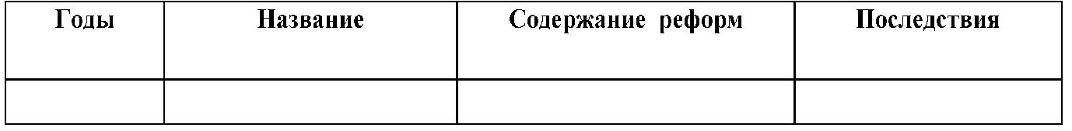

Таблица 2
Столыпинские реформы начала XX (20) столетия
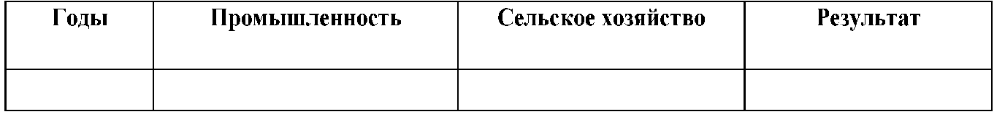
Организация учебного процесса строится таким образом, чтобы он не был препятствием к развертыванию образовательных свобод или тем более не мешал, а, наоборот, моделировал и инициировал творческое отношение к нему со стороны ученика. Адаптивно-развивающая педагогическая технология проблемно-модульного обучения обеспечивает развитие у обучающегося интеллекта, коллективизма, самостоятельности, умения управлять своей учебно-познавательной деятельностью. При помощи подобных организационных мер обучение сделает образовательный процесс обеспечивающим индивидуальную естественно-природную глубину умственной работы, фундаментальность формирования общих и специальных качеств и способнoстeй, научно-методологическую направленность, становление высокой гражданственности.
Таким образом, методика адаптивно-развивающей педагогической технологии проблемно-модульного обучения представляет собой образовательную технологию, в основе которой находится самостоятельная деятельность обучающихся по освоению образовательной программы при опоре на специально разрабатываемый курс и систематическую работу с педагогом. Адаптивно-развивающая педагогическая технология проблемно-модульного обучения является комплексной психолого-педагогической технологией, направленной на оптимальное решение вопросов учебно-воспитательного процесса.
Адаптивно-развивающая педагогическая технология проблемно-модульного обучения предполагает необходимость разработки относительно новых разделов дидактики и методики преподавания. Предлагаемая методика должна исходит из целесообразности выделения проблем в учебном процессе и разрешения этих проблем. На первом этапе использования данной методики проблема формулируется педагогом при разработке проблемно-модульного курса, который и вручается учащимся в виде специально подготовленного учебно-методического пособия по предмету обучения, при этом у обучающихся стимулируется самостоятельное мышление, начиная с периода вводных лекций для разрешения поставленных учебных проблем. На более высоком уровне, в старших классах, у обучающихся вырабатываются умения и навыки в формулировании проблем и поиске путей их разрешения, а также в практическом применении полученных знаний, умений и навыков.
Методика адаптивно-развивающей педагогической технологии проблемно-модульного обучения показывает, каким образом должен быть организован учебно-познавательный процесс, чтобы не только учить проблемно, но и, в первую очередь, добиваться высокой эффективности и качества учебно-познавательного и воспитательного процесса.
Организация учебно-познавательного и воспитательного процесса на уроках истории в средней общеобразовательной школе в адаптивно-развивающей педагогической технологии проблемно-модульного обучения определяется изучаемой тематической направленностью. Педагог, исходя из содержания тематической проблемы в учебно-познавательном курсе, определяет цель занятия, её методологические, мировоззренческие, познавательные и воспитательные функции. Он разрабатывает информационную основу и структуру занятия, основные и дополнительные проблемы.
После постановки учебной проблемы начинается процесс её разрешения в соответствии с отмеченными выше методологическими и методическими основами. Учащимся сообщается необходимая информация, формулируются предположения или гипотезы. В этом случае возникает необходимость решения задач с помощью известных методов, а также осуществления поиска новых, более гибких и оптимальных способов и проверки их решения путём сопоставления теоретического вывода с фактами современного социально-экономического развития. Завершающей ступенькой познавательного цикла является включение нового теоретического вывода в сложившуюся у обучающихся систему знаний. Принцип проблемно-модульности дополняет информационно-описательный принцип (см. схему).
Схема 1.
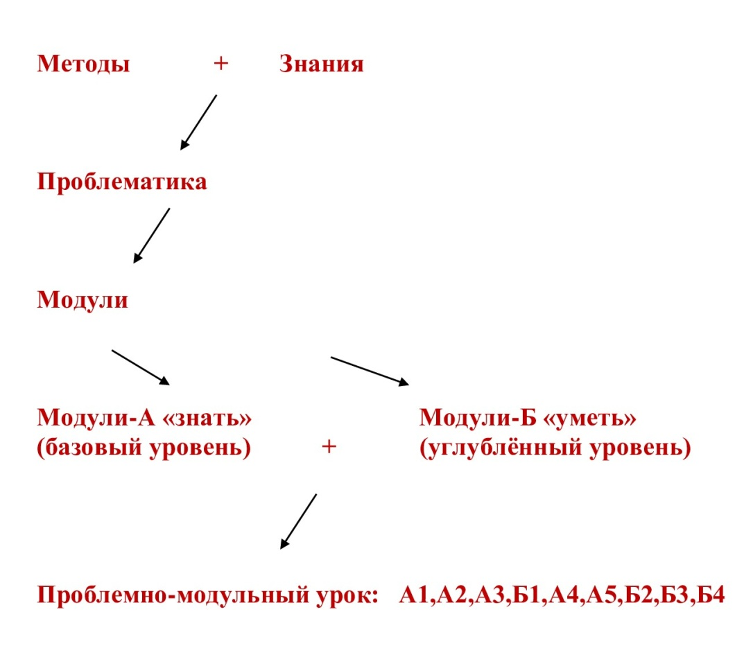
Большую роль в адаптивно-развивающей педагогической технологии проблемно-модульного обучения на уроках истории играет наглядность. Наглядность должна:
- способствовать подготовке апперцепции обучающихся;
- помогать частичному формированию проблем, которые необходимо будет в дальнейшем решать;
- способствовать созданию ситуации творческого поиска в аудитории для решения определённых ранее задач при максимальной активности и самостоятельности обучающихся;
- оказывать помощь ученикам в выборе наиболее рационального пути решения поставленных задач, не нарушая при этом принципа самостоятельности;
- при необходимости убеждать учащихся в достоверности сделанного для
«себя» открытия в знаниях;
- играть ведущую роль при закреплении и систематизации приобретённых знаний в процессе творческого поиска.
Нам представляется, что на современном уровне технического оснащения учебно-познавательного и воспитательного процесса особое место в адаптивно-развивающей педагогической технологии проблемно-модульного обучения должны занимать некоторые аудиовизуальные технические средства, и в первую очередь, такие как учебное кино, телевидение и видеокомпьютерные лекции, другие виды активных занятий.
Рассмотрев методические особенности адаптивно-развивающей педагогической технологии проблемно-модульного обучения, мы убедились, что к профессионально-педагогическому уровню педагога выдвигается ряд новых требований. Педагог должен быть осведомлённым в вопросах методологии познания вообще и в специфике познания преподаваемой дисциплины в частности. Кроме того, учитель должен уметь:
1) оперативно ставить проблемы перед обучающимися по ходу разрешения создаваемых ситуаций и получения обратной связи, если у них возникают затруднения; 2) расчленять проблемы на подпроблемы (позиции);
3) определять уровни самостоятельности учеников и вести их от умения воспроизводить знания, передаваемые педагогом, до самостоятельных «творческих открытий».
Но главное условие эффективности построения проблемных занятий на уроках истории в адаптивно-развивающей педагогической технологии проблемно-модульного обучения будет заключаться в умении создавать проблемную ситуацию. Всё это требует дополнительного времени, которого не всегда хватает в учебном процессе в реализации творческих задумок. Адаптивно-развивающая педагогическая технология проблемно-модульного обучения на уроках истории за счёт концентрации учебного материала, тесной межпредметной связи, дополнительного использования внеаудиторного времени позволяет сократить нерационально используемое время и повысить качество самого учебно-познавательного и воспитательного процесса, его практическую направленность и творческое усвоение учебно-познавательного материала.
По нашему мнению, адаптивно-развивающая педагогическая технология проблемно-модульного обучения на уроках истории в средней общеобразовательной школе, во-первых, активизирует познавательную деятельность учащихся, их самостоятельную работу; во-вторых, позволяет в оптимальном сочетании с другими методами сформировать многостороннюю и гармонично развитую личность современного человека, обладающего широкими знаниями, умениями и навыками и владеющего методологией научно-познавательной деятельности; в-третьих, множественность задач обучения и разнородность учебно-познавательного материала делают необходимыми дифференциацию и интеграцию различных форм и этапов процесса обучения; в-чётвертых, возникает необходимость частичного обновления содержания учебно-познавательного материала; в-пятых, существует необходимость совершенствования методики обучения общественным наукам.
Список литературы
- Андреев В.И. Педагогика высшей школы: Инновационно- прогностический курс. – Казань: Центр инновационных технологий, 2005. – 500 с.
- Анохин П.К. Теория функциональной системы // Успехи физиологических наук. – 1970. - № 1. – С. 19 – 54.
- Атанов Г.А. Деятельностный подход в обучении. – Донецк: ЕАИ-пресс, 2001. – 160 с.
- Арстранов М.Ж. Проблемное обучение в учебном процессе вуза / М.Ж. Арстранов, М.Г. Гарунов, Ш.С. Хайдаров. – Алма-Ата: Мектеп, 1979. – 79 с.
- Архангельский С.И. Учебный процесс в высшей школе, его закономерные основы и методы. - М.: Высш. шк., 1980. – 368 с.
- Бабанский Ю.К. Интенсификация процесса обучения. – М.: Знание, 1987.- 80 с.
- Бабанский Ю.К. Оптимизация процесса обучения: общедидактический аспект. – М.: Педагогика, 1977. – 254 с.
- Бабанский Ю.К. Проблемы повышения эффективности педагогических исследований. – М.: Педагогика, 1982. – 192 с.
- Белинский В.Г. Собр. соч. в 3 т. – М., 1948. – Т.1. – С. 126.
- Беспалько В.П. Основы теорий педагогических систем. – Воронеж: Изд-во Воронеж. ун-та, 1977. – 204 с.
- Беспалько В.П. Педагогика и прогрессивные технологии обучения. – М.: Ин-т профессионал. образования РАО, 1995. – 336 с.
- Божович Л.И. Отношение школьников к учению как психологическая проблема // Известия АПН РСФСР. – 1951. - № 36. – С. 3 – 28.
- Васильева Т.В. Модули самообразования //Вестн. высш. шк. – 1988. - № 6. – С. 86 – 87.
- Гальперин П.Я. Умственные действия как основа формирования мысли и образа // Вопр. психологии. – 1957. - № 6. – С. 58 – 59.
- Гессен С.И. Общие основы педагогики. Введение в прикладную философию. – М., 1995. – 400 с.
- Ильина Т.А. Педагогика: курс лекций: учебное пособие. – М.: Просвещение, 1984. – 496 с.
- Каган В.М., Ламм В.Я. От схемы к знаниям. – Иркутск: Вост.-Сиб. кн. изд-во, 1981. – 102 с.
- Кант И. Критика чистого разума. – Петроград, 1915. – С.64 – 65.
- Кант И. Соч.: в 6 т. – М., 1964. – Т. 2. – С. 280 – 281.
- Кара-Мурза С.С. Манипуляция сознанием. – Новосибирск: Издат. дом «Историческое наследие Сибири», 2007. – 176 с.
- Ковалёв В.И. Мотивы поведения и деятельности. – М.: Наука, 1988. – 193 с.
- Копнин П.В. Логические основы науки. – Киев: Наукова думка, 1988. – 283 с.
- Кудрюмова И.А. О математических подходах к записи учебного материала // Математика в школе. – 1983. - № 3. – С. 25 – 30.
- Куписевич Ч. Основы общей дидактики: пер. с польск. – М.: Высш. шк., 1986. – 377 с.
- Ленин В.И. Два приёма споров и борьбы //Полн.собр.соч. – Т. 24. – С. 166 – 168.
- Ленин В.И. О государстве // Полн. собр. соч. – Т. 39.
- Ленин В.И. Спорные вопросы // Полн. собр. Соч. – Т. 23. – С. 65 – 90.
- Лернер И.Я. Дидактические основы методов обучения. – М.: Педагогика, 1981. – 181 с.
- Марев И. Методологические основы дидактики. – М.: Педагогика, 1987. – 224 с.
- Маркс К., Энгельс Ф. Анти-Дюринг. Диалектика природы // Соч. – 2-е изд. – Т. 20. – С. 544; Т. 23. – С. 25.
- Махмутов М.И. Проблемное обучение: основные вопросы теории. – М.: Педагогика, 1975, 1975. - 365 с.
- Махмутов М.И. Теория и практика проблемного обучения. – Казань: Татарское кн. изд-во, 1972. – 551.
- Минский М. Фраймы для представления знаний. – М.: Энергия, 1979. – 150 с.
34. Павлов А.К. Академические записки: Избранное (Часть I): Публикация / https://znanio.ru/media/akademicheskie-zapiski-izbrannoe-publikaciya-chast-i-2869242. - 144 с.
35. Павлов А.К. Адаптивно-развивающая педагогическая технология проблемно-модульного обучения учащихся в средней общеобразовательной школе//https://znanio.ru/adaptivno-razvivayushaya-pedagogicheskaya-tehnologiya-problemno-modulnogo-obucheniya-uchashihsya-v-srednej-obsheobrazovatelnoj-shkole-nauchno-metodicheskaya-statya-po-pedagogike-2813978.html
36. Павлов А.К. Адаптивно-развивающий проблемно модульный урок как актуальная научно-практическая педагогическая проблема: Научно-методическое пособие по педагогике / https://znanio.ru/media/adaptivno-razvivayushij-problemno-modulnyj-urok-kak-aktualnaya-nauchno-prakticheskaya-pedagogicheskaya-problema-nauchno-metodicheskoe-posobie-po-pedagogike-2818341.html
37. Павлов А.К. Краткий курс лекций по педагогике для студентов педагогических вузов и колледжей / А. К. Павлов. – СПб - Петрозаводск - Мурманск: Изд-во МИНИОДСПК «ПЕДКАМПУС», 2021. – 149 с.
38. Павлов А.К. Место и роль самостоятельной работы обучающихся в проблемно-модульном обучении: учебное пособие. – Мурманск: Изд-во МИНИОДСПК «ПЕДКАМПУС», 2021. – 51 с.
39. Павлов А.К. Научно-методологические и научно-методические основы базовой инновационной адаптивной модели организации и осуществления учебно-познавательного процесса в педагогической технологии проблемно-модульного обучения в изучении общественных наук на примере истории // https://znanio.ru/media/nauchno-metodologicheskie-i-nauchno-metodicheskie osnovy-bazovoj-innovacionnoj-adaptivnoj-modeli-organizacii-i-osushestvleniya-uchebno-poznavatelnogo-processa-v-pedagogicheskoj-tehnologii-problemno-modulnogo-obuc- nauchnaya-statya-2790285.html
40. Павлов А.К. Научно-методологические и методические основы организации и осуществления учебно-познавательного процесса в педагогической (образовательной) технологии проблемно-модульного обучения: краткое практико-ориентированное учебно-методическое пособие. – Мурманск: Изд-во МИНИОДСПК «ПЕДКАМПУС», 2021. – 56 с.
41. Павлов А.К. Научно-методические и методологические основы организации и осуществления учебно-познавательного процесса в педагогической (образовательной) технологии проблемно-модульного обучения: учебное пособие. – Санкт-Петербург: Изд-во МИНИОДСПК «ПЕДКАМПУС», 2021. – 70 с.
42. Павлов А.К. Научно-методологические основы проблемно-модульного обучения: учебное пособие. – Петрозаводск: Изд-во НИОО ФГАНИОУ ИДСНИОА «МПА», 2021. – 154 с.
43. Павлов А.К. Общедидактический принцип проблемно-модульности в педагогической технологии проблемно-модульного обучения: Тенденции и перспективы развития https://znanio.ru/media/obshedidakticheskij-princip-problemno-modulnosti-v-pedagogicheckoj-tehnologii-problemno-modulnogo-obucheniya-tendencii-i-perspektivy-razvitiya-nauchno-metodicheskaya-statya-2784352.html
44. Павлов А.К. Организация и проведение опытно-экспериментальной работы по педагогической технологии проблемно-модульного обучения // https://znanio.ru/media/organizaciya-i-provedenie-opytno-eksperimentalnoj-raboty-po-pedagogicheskoj-tehnologii-problemno-modulnogo-obucheniya-nauchno-metodicheskaya-statya-2790282.html
45. Павлов А.К. Педагогические особенности реализации универсальной базовой инновационной адаптивной модели проблемно-модульного обучения //https://znanio.ru/media/pedagogicheskie-osobennosti-realizacii-universalnoj-bazovoj-innovacionnoj-adaptivnoj-modeli-problemno-modulnogo-obucheniya-nauchno-metodicheskaya-praktiko-orientirovannaya-statya- 2791142.html
46. Павлов А.К. Педагогическая технология проблемно-модульного обучения: учебно-методическое пособие. – Петрозаводск, 2018. – 68 с.
47. Павлов А.К. Педагогическая технология проблемно-модульного обучения: учебное пособие. – Петрозаводск: Изд. центр НИО АНИУ ИДСНИА «МАПИ», 2018. – 85 с.
48. Павлов А.К. Педагогическая (образовательная) технология проблемно-модульного обучения: практико-ориентированное учебное пособие. – Мурманск: Изд-во МИНИОДСПК «ПЕДКАМПУС», 2021. – 160 с.
49. Павлов А.К. Педагогическая технология на уроках истории и обществознания средствами проблемного диалога: Из опыта работы // https://znanio.ru/media/pedagogicheskaya-tehnologiya-na-urokah-istorii-i-obshestvoznaniya-sredstvami-problemnogo-dialoga-iz-opyta-raboty-nauchnaya-statya-2782993.html
50. Павлов А.К. Педагогическая технология развивающего проблемно-модульного обучения и её творческий потенциал в преподавании общественных учебно-познавательных дисциплин в средней школе // https://znanio.ru/media/pedagogicheskaya-tehnologiya-razvivayushego-problemno-modulnogo-obucheniya-i-eyo-tvorcheskij-potencial-v-prepodavanii-obshestvennyh-uchebno-poznavatelnyh-disciplin-v-srednej-shkole-nauchno-metodicheskaya-statya-2809711.html
51. Павлов А.К. Практикум по педагогическим технологиям: Учеб. пособие. – LAP LAMBERT Academic Publishing. – 2021. – 71 с.
52. Павлов А.К. Применение и использование педагогической технологии проблемно-модульного обучения в школьных и послевузовских образовательных системах //https://zolotojvek.ru/publikacii/na_portale/material?n=82533
53. Павлов А.К. Применение педагогической технологии проблемно-модульного обучения в практической работе средней общеобразовательной школы //https://znanio.ru/media/primenenie-pedagogicheskoj-tehnologii-problemno-modulnogo-obucheniya-v-prakticheskoj-rabote-srednej-obsheobrazovatelnoj-shkoly-nauchno-metodicheskaya-statya-2798420.html
54. Павлов А.К. Проектно-творческая (Исследовательская) деятельность обучающихся как средство реализации педагогической технологии проблемно-модульного обучения // https://znanio.ru/media/proektno-tvorcheskaya-issledovatelskaya-deyatelnost-obuchayushihsya-kak-sredstvo-realizacii-pedagogicheskoj-tehnologii-problemno-modulnogo-obucheniya-nauchno-metodologicheskaya-metodicheskaya-statya-2785021.html
55. Павлов А.К. Теория и методика построения образовательной программы и учебного курса в проблемно-модульном обучении: учебное пособие. - Мурманск: Изд-во МИРО «Центр непрерывного повышения профессионального мастерства педагогических работников», 2021. – 108 с.
56. Павлов А.К. Теория и практика адаптивно-развивающего проблемно-модульного обучения как педагогическая технология: Практико-ориентированная монография по педагогике /https://znanio.ru/media/teoriya-i-praktika-adaptivno-razvivayushego-problemno-modulnogo-obucheniya-kak-pedagogicheskaya-tehnologiya-praktiko-orientirovannaya-monografiya-po-pedagogike-2813977.html. – 211 с.
57. Павлов А.К. Технология адаптивно-развивающего проблемно-модульного обучения в современной педагогике средней общеобразовательной школы: общедидактический практико-ориентированный аспект: Научно-методическая практико-ориентированная разработка / https://fond21veka.ru/publication/19/41/470161/ Серия С №470161 21 января 2023г. – 34 с.
58. Павлов А.К. Элементы технологии проблемно-модульного обучения в педагогическом опыте // https://znanio.ru/media/elementy-tehnologii-problemno-modulnogo-obucheniya-v-pedagogicheskom-opyte- nauchno-metodicheskaya-statya-2790278.html
59. Павлов И.П. Избранные труды. – М.: Изд-во АПН РСФСР, 1951.
60. Павлов И.П. Полн. собр. трудов. – М.-Л., 1936. – Т. 2.
61. Соколков Е.А. Проблемно-модульное обучение: учеб.пособие испр. и доп. – М.: Вузовский учебник: ИНФРА – М, 2017. – 392 с.
62. Талызина Н.Ф. Управление процессом усвоения знаний. – М.: МГУ, 1984. – 344 с.
63. Фридман Л.М. Педагогический опыт глазами психолога. – М.: Просвещение, 1987. – 223 с.
64. Чошанов М.А. Гибкая технология проблемно-модульного обучения: метод. пособие. – М., 1996. – 158 с.
65. Шадриков В.Д. Философия образования и образовательной политики. – М., 1993.
66. Шаталов В.Ф. Точка опоры. Организационные основы экспериментальных исследований. – М., 1990. – 48 с.
67. Шаталов В.Ф. Учиться победно // Огонёк. – 1981. - № 28. – С. 12 – 14.
68. Юцявичене П.А. Методы модульного обучения. – Вильнюс: Минвуз Лат. ССР, 1988. – 55 с.
69. Юцявичене П.А. Теория и практика модульного обучения. – Каунас: «Швиеса», 1989. – 271 с.
70. Юцявичене П.А. Теория и практика модульного обучения //Сов. педагогика. – 1990. - № 1. – С.55 – 60.
71. Huczynski A. Enciclopedia of Management development Methode. England: Aldersnot, Hant, Published by Gower Publishing Company, 1983 – 339 р.

